**OSNOVNA ŠKOLA MARIJE I LINE**

**SCUOLA ELEMENTARE „MARIJA I LINA”**

**UMAG-UMAGO**

**_____________________________________________________________________________________________________________________________________**

FINANCIJSKI PLAN I OBRAZLOŽENJE

OSNOVNE ŠKOLE MARIJE I LINE UMAG ZA 2025. GODINU

I PROJEKCIJE ZA 2026. I 2027. GODINU

Umag - Umago, listopad 2024.

**OSNOVNA ŠKOLA MARIJE I LINE UMAG**

**SCUOLA ELEMENTARE „MARIJA i LINA“ UMAGO**

**ŠKOLSKA 14, 52470 UMAG**

**OIB: 77808331343**

**RKP: 10356**

**Šifra djelatnosti: 8520**

**Matični broj: 03036448**

**Matični broj subjekta: 040061937**

**GRAD UMAG**   
**UPRAVNI ODJEL ZA OPĆU UPRAVU**

**I DRUŠTVENE DJELATNOSTI** G. Garibaldija 6

52470 Umag, Hrvatska

**OBRAZLOŽENJE OPĆEG DIJELA FINANCIJSKOG PLANA**

1. **UVOD**

Osnovna škola Marije i Line je javna ustanova sa sjedištem u Umagu, Školska ulica 14. Škola uz matičnu školu ima i 6 područnih škola gdje se nastava odvija uglavnom u kombiniranim razrednim odjeljenjima te izdvojene prve razrede u zgradi s talijanskom osnovnom školom na adresi Ul. Edoarda Pascalija 2a. Djelatnost škole obuhvaća osnovnoškolsko obrazovanje i odgoj učenika od 1. do 8. razreda. Nastava je organizirana u jednoj smjeni (jutarnja) kroz petodnevni radni tjedan sa slobodnim subotama. Nastava se odvija u oblicima: redovna, izborna, dopunska i dodatna, a izvodi se prema kurikulumu kojeg je donijelo Ministarstvo znanosti i obrazovanja te prema Godišnjem planu i programu, odnosno školskom kurikulumu za školsku godinu 2024./2025. Školu pohađa 821 učenika u 46 razrednih odjela te planira se da broj učenika neće padati. U sklopu škole djeluje i glazbeni odjel sa 60 učenika i 5 razrednih odjeljenja.

Obrazloženje financijskog plana sastoji se od dva dijela:

* Obrazloženje općeg dijela financijskog plana sadrži obrazloženje prihoda i rashoda, primitaka i izdataka i obrazloženje prenesenog manjka odnosno viška prihoda.
* Obrazloženje posebnog dijela financijskog plana temelji se na obrazloženjima programa, aktivnosti i projekata zajedno s ciljevima i pokazateljima uspješnosti.

1. **SAŽETAK RAČUNA PRIHODA I RASHODA, RAČUNA FINANCIRANJA TE PRENESENI MANJAK/VIŠAK PRIHODA**

Financijski plan Osnovne škole Marije i Line Umag za 2025. godinu utvrđen je u iznosu od 4.144.036,00 eura dok su projekcije financijskog plana za 2026. godinu utvrđene u iznosu od 4.170,706,00 eura, a za 2027. godinu u iznosu od 4.199.256,00 eura.

U nastavku se daje struktura financijskog plana za 2025. godinu i projekcije za 2026. i 2027. godinu, te usporedba sa financijskim planom za tekuću 2024. godinu i realizacija za prethodnu 2023. godinu.

|  |  |  |  |  |  |  |
| --- | --- | --- | --- | --- | --- | --- |
| Tablica 1: Financijski plan Osnovne škole Marije i Line Umag za 2025. godinu i projekcije za 2026. i 2027. godinu sastoji se od [1]:   |  |  | | --- | --- | | 1. **OPĆI DIO** 2. **SAŽETAK RAČUNA PRIHODA I RASHODA** | | | Ukupni prihodi i primici za 2025.godinu planirani su u iznosu od 4.144.036,00 eura što je u odnosu na plan za 2024.godinu manje za 43.645,82 eura (1,04%). Za 2026. i 2027.godinu prihodi i primici planiraju se u iznosu od 4.170.706,00 eura, odnosno 4.199.256,00 eura. U ukupnim prihodima i primicima prihodi poslovanja sudjeluju u punom iznosu jer se ne planiraju prihodi od nefinancijske imovine. |  | |  | | |

Ukupni rashodi i izdaci financijskog plana za 2025.godinu planirani su u visini od 4.144.036,00 eura i manji su u odnosu na plan za 2024.godinu za 43.645,82 eura ili 1,04% dok se za 2026. i 2027.godinu planiraju u iznosu od 4.170.706,00 eura, odnosno 4.199.256,00 eura. Rashodi poslovanja planirani su u iznosu od 4.068.294,00 eura i u ukupnim rashodima i izdacima sudjeluju s 98,17 %. U odnosu na plan za 2024.godinu manji su za 0,5%. Rashodi za nabavu nefinancijske imovine planirani su u iznosu 75.742,00 eura i u ukupnim rashodima sudjeluju s 1,83%. U odnosu na plan za 2024.godinu manji su za 2.307,26 eura, odnosno za 2,9%.

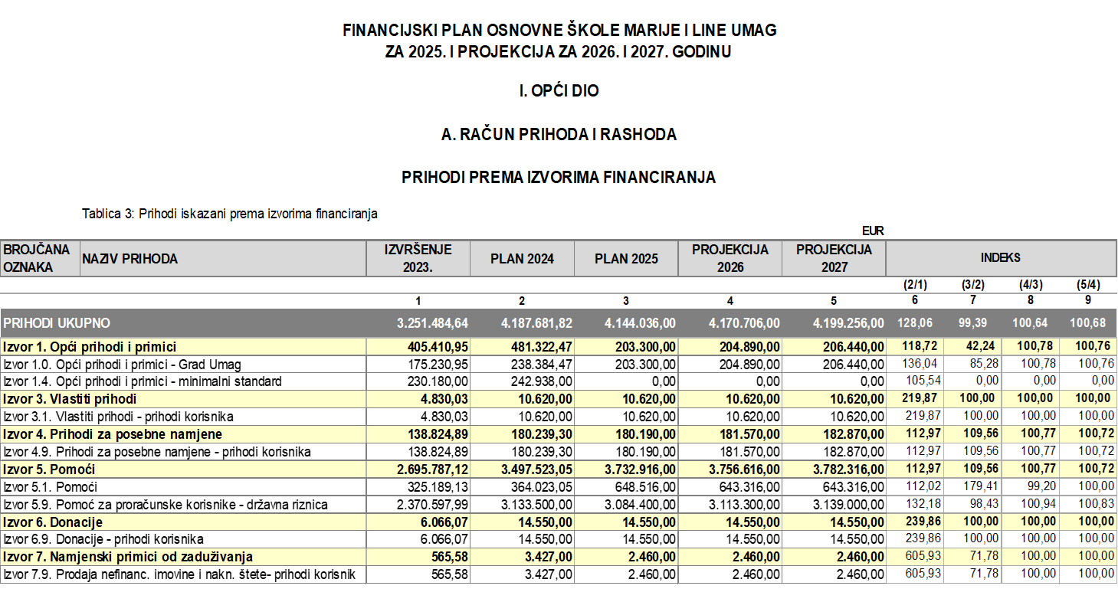

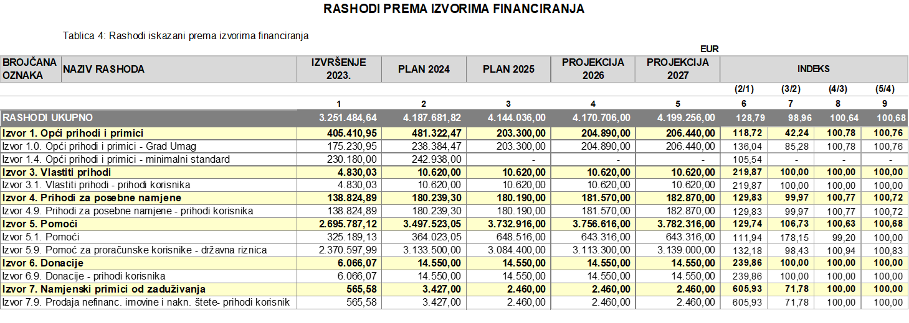

**IZVOR 1.0.000001 1. OPĆI PRIHODI I PRIMICI – GRAD UMAG**

Jedinica lokalne i područne samouprave utvrdila je visinu sredstava unutar kojih proračunski korisnici izrađuju svoje financijske planove. Utvrđuju se dva limita od kojih se prvi limit utvrđuje ovisno o sredstvima potrebnim za provedbu postojećih programa, odnosno aktivnosti. U okviru navedenog limita te financijskog plana za 2025. godinu predviđeno je 203.300,00 eura za pokrivanje troškova plaće i ostalih rashoda s osnove radnog odnosa logopedije i produženog boravka, radi osiguravanja pomoćnika u nastavi i stručnih komunikacijskih posrednika učenicima s teškoćama u razvoju, pokrivanju materijalnih rashoda poput rashoda za energiju, komunalne usluge i premije osiguranja te pokrivanju troškova sistematskih pregleda zaposlenika. Ukupni prihodi i rashodi financijskog plana za 2025. godinu manji su nego prihod i rashodi za 2024.god za 278.022,47 eura jer će se u 2025.godini prihodi i rashodi za minimalni standard financirati iz izvora 5. Pomoći. Za 2026. i 2027. godinu ukupni prihodi i rashodi planiraju se u iznosu od 204.890,00 eura odnosno 206.440,00 eura.

Rashodi redovne djelatnosti osnovne škole planirani su u iznosu od 46.440,00 eura. U odnosu na plan za 2024. godinu veći su za 1.690,00 eura. Rashodi produženog boravka planirani su u iznosu od 118.800,00 eura i u ukupnim rashodima i izdacima sudjeluju s 52,59 %. U odnosu na plan za 2024. godinu veći su za 15.090,00 eura.

**IZVOR 3.1.000001 3. VLASTITI PRIHODI – PRIHODI KORISNIKA**

Izvor iz naslova sastoji se od prihoda od prodanih proizvoda i pruženih usluga, tj. najma prostora. Ukupni prihodi i rashodi financijskog plana za 2025. godinu isti su kao i plan za 2024. godinu i iznose 10.620,00 eura, a isti se iznos planira i za 2025. i 2026. godinu. Rashodi redovne djelatnosti u ukupnim rashodima i izdacima sudjeluju sa 100 %.

**IZVOR 4.9.000001 4. PRIHODI ZA POSEBNE NAMJENE – PRIHODI KORISNIKA**

Iznos planiranih prihoda određen je prema trenutnom broju korisnika toplog obroka, produženog boravka i glazbenog odjela. Ukupni prihodi financijskog plana za 2025. godinu isti su kao u planu za 2024. godinu, a iznose 180.190,00 eura. Isti se iznos planira i za 2026. i 2027. godinu. Ne planira se porast planiranih prihoda tijekom 2025. godine jer cijena participacije roditelja u produženom boravku ostaje na 50,00 eura mjesečno, te se na predviđa porast broja korisnika usluge toplog obroka i produžnog boravka.

Ukupni rashodi financijskog plana za 2025. godinu isti su kao i u plana za 2024. godinu i iznose 180.190,00 eura. Za 2025. i 2026. godinu ne planira se povećanje. Rashodi redovne djelatnosti osnovne škole planirani su u iznosu od 36.890,00 eura i u ukupnim rashodima i izdacima sudjeluju s 20,47 %. U odnosu na plan za 2024. godinu manji su za 12.264,53 eura ili 43,48 % (Odlukom o kriterijima i načinu financiranja, odnosno sufinanciranja troškova prehrane za učenike osnovnih škola za školsku godinu 2024./2025., Ministarstvo znanosti i obrazovanja podmirivat će troškove financiranja, odnosno sufinanciranja prehrane svakog učenika osnovne škole uključenog u školsku prehranu u iznosu od 1,33 eura po danu). Rashodi produženog boravka planirani su u iznosu od 143.000,00 eura i u ukupnim rashodima i izdacima sudjeluju sa 79,36 %. U odnosu na plan za 2024. godinu veći su za 12.215,23 eura ili 9,3 % zbog povećanja planiranih rashoda za plaće, ostalih izdataka za zaposlene, povećanja rashoda za materijal i sirovine (namirnice) te većeg broja djelatnika. Rashodi za nabavu nefinancijske imovine planirani su u iznosu od 300,00 eura identično kao u tekućem planu.

**IZVOR 5.1.000001 5. POMOĆI – ZA PRORAČUNSKE KORISNIKE**

Ukupni prihodi financijskog plana za 2025. godinu veći su u odnosu na plan za 2024. godinu za 10.469,71 eura ili 3,72 %, dok se za 2025. i 2026. godinu planiraju u iznosu od 292.211,00 eura. Porast planiranih prihoda tijekom 2024. godine u odnosu na prethodnu godinu odnosi se na financiranje plaća zaposlenika pomoćnika u nastavi – tekući projekt Škola puna znanja za školsku godinu 2024/2025. Odluka Ministarstva znanosti i obrazovanja o kriterijima i načinu financiranja, odnosno sufinanciranja troškova prehrane za učenike osnovnih škola za školsku godinu 2023./2024., temeljem koje će Ministarstvo znanosti i obrazovanja podmirivati troškove financiranja, odnosno sufinanciranja prehrane svakog učenika osnovne škole uključenog u školsku prehranu u iznosu od 1,33 eura po danu ostaje nepromijenjena.

Ukupni rashodi za 2025. godinu veći su u odnosu na plan za 2024. godinu za 10.469,71 eura ili 3,72 %, dok se za 2025. i 2026. godinu planiraju u iznosu od 292.211,00 eura. Rashodi redovne djelatnosti osnovne škole planirani su u iznosu od 248.945,00 eura i u ukupnim rashodima i izdacima sudjeluju s 85,19 %. U odnosu na plan za 2024. godinu manji su za 1,5 %. Rashodi za plaće pomoćnika u nastavi – Škola puna znanja za školsku godinu 2024/2025 veća za za 109% u odnosu na tekući plan i iznosi 20.058,00 eura.

**IZVOR 5.1.000001 5. POMOĆI ZA MINIMALNI STANDARD**

Ukupan iznos sredstava potrebnih za osiguranje minimalnih financijskih standarda planiran je u visini iznosa utvrđenih važećim Planom za 2024. godinu te Odlukom o kriterijima, mjerilima i načinu financiranja decentraliziranih funkcija osnovnog školstva za Grad Umag-Umago u 2024.g. Izvršiti će se preraspodjela prema planiranim potrebama.

Slijedi detaljni plan nabave i dodatnih ulaganja za period 2025.-2027.:

|  |  |
| --- | --- |
| **PLAN 2025. GODINA (€)** | |
| **TIP** | **IZNOS** |
| RAČUNALA I RAČUNALNA OPREMA | 9.610,00 |
| UREDSKI NAMJEŠTAJ (opremanje učionica) | 15.000,00 |
| OSTALA UREDSKA OPREMA (pametne ploče) | 7.000,00 |
| OSTALA KOMUNIKACIJSKA OPREMA (televizori) | 0,00 |
| OPREMA ZA GRIJANJE, VENTILACIJU I HLAĐENJE (klima uređaji) | 6.600,00 |
| OPREMA ZA PROTUPOŽARNU ZAŠTITU (aparati za gašenje) | 1.000,00 |
| SPORTSKA I GLAZBENA OPREMA | 1.400,00 |
| UREĐAJI, STROJEVI I OSTALA OPREMA (uređaji za pranje i usisavanje) | 5.000,00 |
| PRIJEVOZNA SREDSTVA U CESTOVNOM PROMETU | 0,00 |
| KNJIGE ZA ŠKOLSKU KNJIŽNICU | 1.500,00 |
| DODATNA ULAGANJA NA GRAĐEVINSKIM OBJEKTIMA (sanacija sanitarnih čvorova, i ostali radovi) | 0,00 |
| **UKUPNO** | **47.110,00** |

|  |  |
| --- | --- |
| **PLAN 2026. GODINA (€)** | |
| **TIP** | **IZNOS** |
| RAČUNALA I RAČUNALNA OPREMA | 10.610,00 |
| UREDSKI NAMJEŠTAJ (opremanje učionica) | 6.000,00 |
| OSTALA UREDSKA OPREMA (pametne ploče) | 15.000,00 |
| OSTALA KOMUNIKACIJSKA OPREMA (televizori) | 0,00 |
| OPREMA ZA GRIJANJE, VENTILACIJU I HLAĐENJE (klima uređaji) | 6.600,00 |
| OPREMA ZA PROTUPOŽARNU ZAŠTITU (aparati za gašenje) | 1.000,00 |
| SPORTSKA I GLAZBENA OPREMA | 1.400,00 |
| UREĐAJI, STROJEVI I OSTALA OPREMA (uređaji za pranje i usisavanje i ostali uređaji ) | 5.000,00 |
| PRIJEVOZNA SREDSTVA U CESTOVNOM PROMETU | 0,00 |
| KNJIGE ZA ŠKOLSKU KNJIŽNICU | 1.500,00 |
| DODATNA ULAGANJA NA GRAĐEVINSKIM OBJEKTIMA (sanacija sanitarnih čvorova, i ostali radovi) | 0,00 |
| **UKUPNO** | **47.110,00** |

|  |  |  |
| --- | --- | --- |
| **PLAN 2027. GODINA (€)** | | |
| **TIP** | | **IZNOS** |
| RAČUNALA I RAČUNALNA OPREMA | | 9.000,00 |
| UREDSKI NAMJEŠTAJ (opremanje učionica) | | 10.000,00 |
| OSTALA UREDSKA OPREMA (pametne ploče) | | 9.000,00 |
| OSTALA KOMUNIKACIJSKA OPREMA (televizori) | | 0,00 |
| OPREMA ZA GRIJANJE, VENTILACIJU I HLAĐENJE (klima uređaji) | | 10.210,00 |
| OPREMA ZA PROTUPOŽARNU ZAŠTITU (aparati za gašenje) | | 1.000,00 |
| SPORTSKA I GLAZBENA OPREMA | | 1.400,00 |
| UREĐAJI, STROJEVI I OSTALA OPREMA (tehničko osoblje i školska kuhinja) | | 5.000,00 |
| PRIJEVOZNA SREDSTVA U CESTOVNOM PROMETU | | 0,00 |
| KNJIGE ZA ŠKOLSKU KNJIŽNICU | | 1.500,00 |
| DODATNA ULAGANJA NA GRAĐEVINSKIM OBJEKTIMA (sanacija sanitarnih čvorova, i ostali radovi) | | 0,00 |
| **UKUPNO** | **47.110,00** | |

**IZVOR 5.1.000002 5. POMOĆ KORISNICIMA – EU PROGRAMI**

Ukupni prihodi financijskog plana za 2025. godinu u ukupnom iznosu od 113.367,00 eura veći su u odnosu na plan za 2024. godinu za 33.634,94 eura ili 42,20 %, dok se za 2026. i 2027. godinu planiraju u iznosu od 108.167,00 eura. Ukupni rashodi financijskog plana za 2025. godinu u ukupnom iznosu od 113.367,00 eura veći su u odnosu na plan za 2024. godinu za 32.806,12 eura ili 40,72 %, dok se za 2026. i 2027. godinu planiraju u iznosu od 108.167,00 eura. U okviru financijskog plana za 2025. godinu predviđeno je financiranje plaća pomoćnika u nastavi – Škola puna znanja za školsku godinu 2024/2025.

**IZVOR 5.9.000010 5. POMOĆ ZA PRORAČUNSKE KORISNIKE – DRŽAVNA RIZNICA**

Ukupni prihodi i rashodi financijskog plana za 2025. godinu u ukupnom iznosu od 3.084.400,00 eura manji su u odnosu na plan za 2024. godinu za 49.100,00 eura ili 1,57 %, dok se za 2026. i 2027. godinu planiraju u iznosu 3.113.300,00, odnosno 3.139.000,00 eura. Prema sadašnjim pokazateljima broj djelatnika je u porastu, ali moguće su oscilacije tijekom godina te pad ukupnog broja krajem svake školske godine.

**IZVOR 6.9.000001 6. DONACIJE – PRIHODI KORISNIKA**

U okviru financijskog plana za 2025. godinu nisu prisutna odstupanja u odnosu na prethodnu godinu i godine koje slijede.

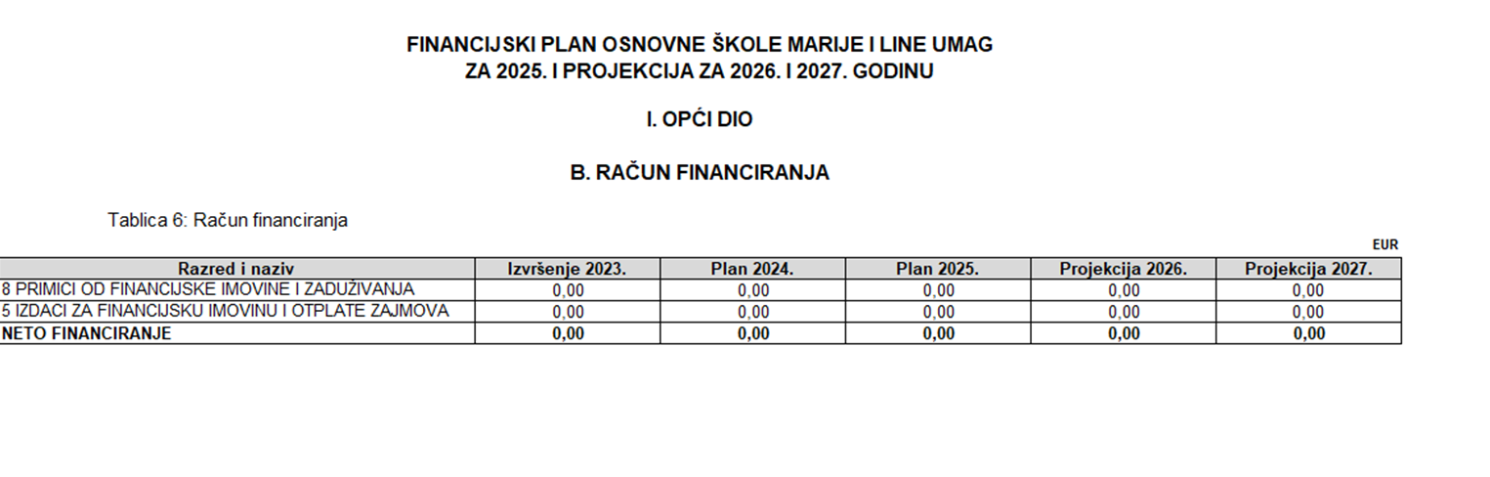

U nastavku se daje pojašnjenje planiranih rashoda iskazanih prema funkcijskoj klasifikaciji:

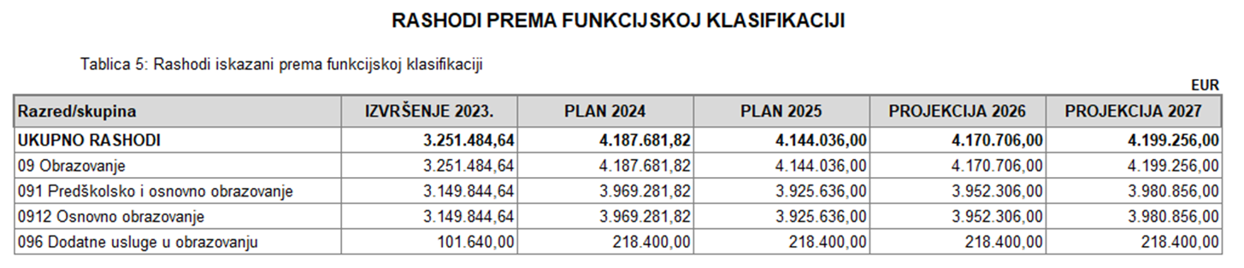

Iznos ukupnih rashoda odgovara ukupno iskazanim rashodima razreda 3 Rashodi poslovanja i 4 Rashodi za nabavu nefinancijske imovine. Osnovne škole rashode povezane uz obrazovanje prikazuju na funkciji 0912 Osnovno obrazovanje, dok se troškovi prehrane djece te ostali rashodi sličnih dopunskih usluga namijenjenih prije svega učenicima odnosno korisnicima usluga obrazovanja iskazuju u okviru funkcije 096 Dodatne usluge u obrazovanju.

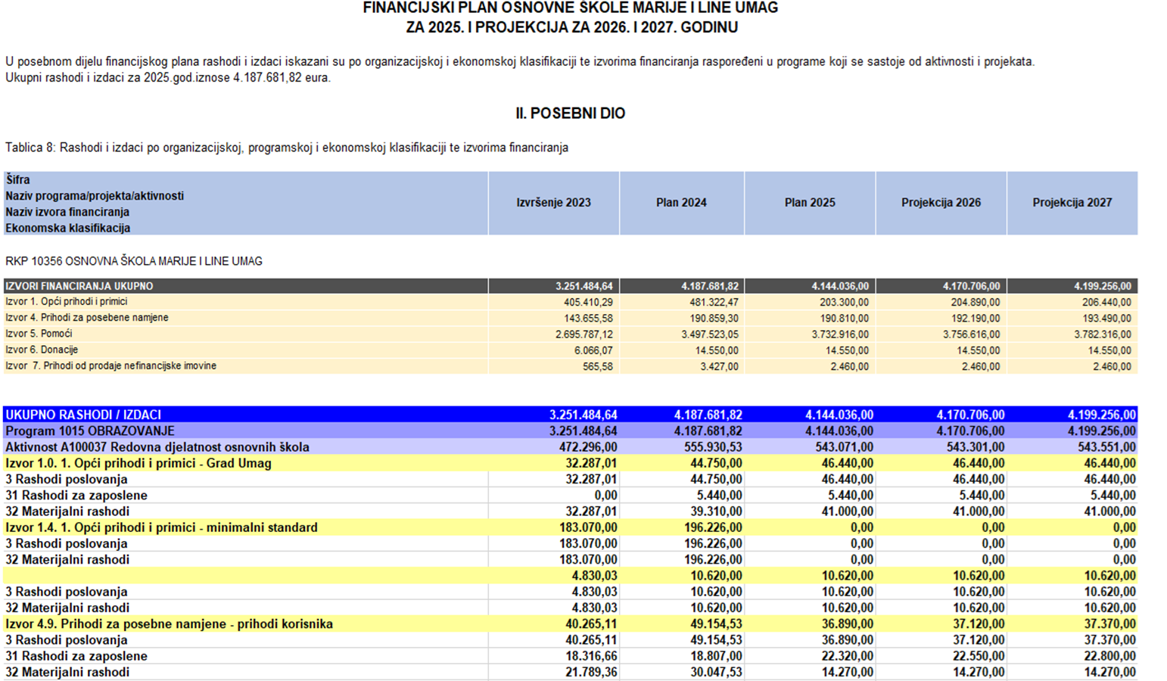

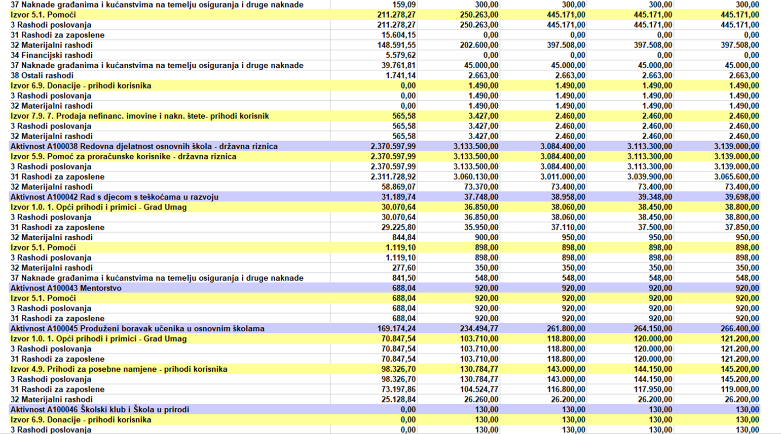

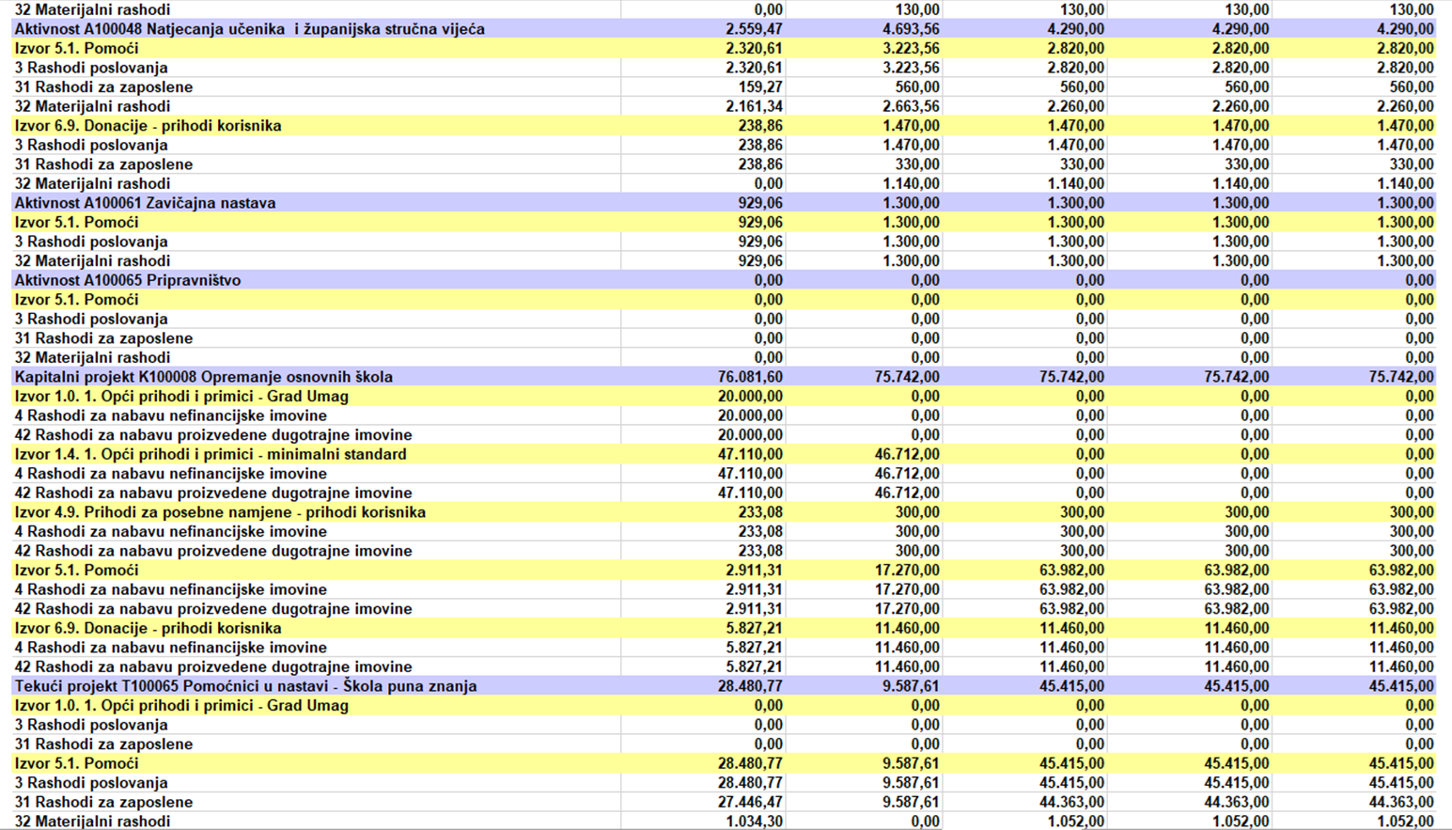

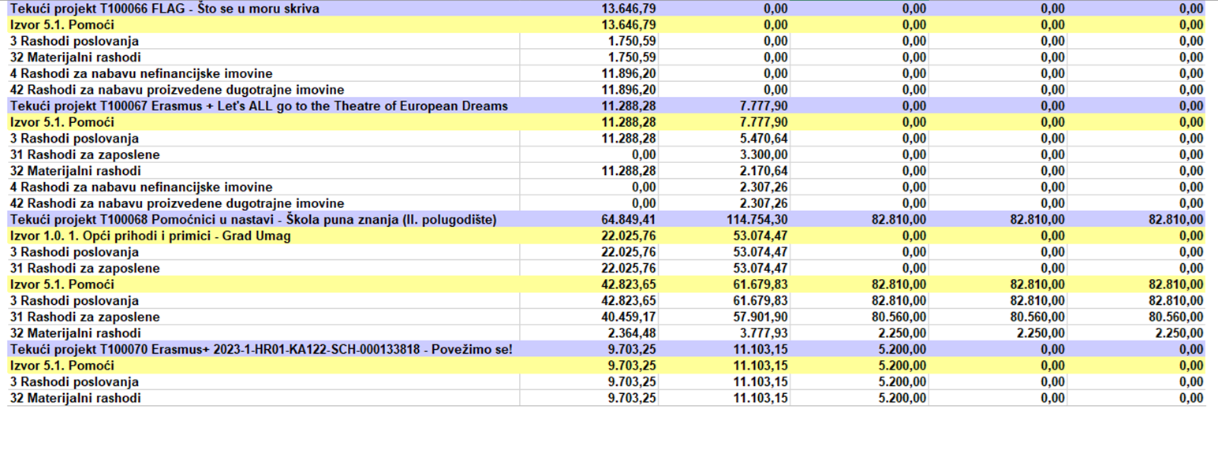

**OBRAZLOŽENJE POSEBNOG DIJELA FINANCIJSKOG PLANA**

Obrazloženje posebnog dijela financijskog plana sastoji se od obrazloženja programa koje se daje kroz obrazloženje aktivnosti i projekata zajedno s ciljevima i pokazateljima uspješnosti.

Prioritet škole je kvalitetno obrazovanje i odgoj učenika koji se ostvaruju kroz:

• stalno usavršavanje nastavnog kadra te podizanje nastavnog standarda na višu razinu;

• poticanje učenika na izražavanje kreativnosti, talenata i sposobnosti kroz uključivanje u slobodne aktivnosti, natjecanja i druge aktivnosti u projektima, priredbama i manifestacijama;

• poticanje sudjelovanja na sportskim aktivnostima, uključivanje kroz natjecanja na školskoj razini i šire;

• organiziranje zajedničkih aktivnosti učenika te roditelja i učenika tijekom izvannastavnih aktivnosti;

• upoznavanje kulturne i duhovne baštine;

• poticanje razvoja pozitivnih vrijednosti i natjecateljskog duha kroz razne nagrade najuspješnijim razredima, grupama i pojedincima.

1. **AKTIVNOSTI I PROJEKTI ŠKOLE**

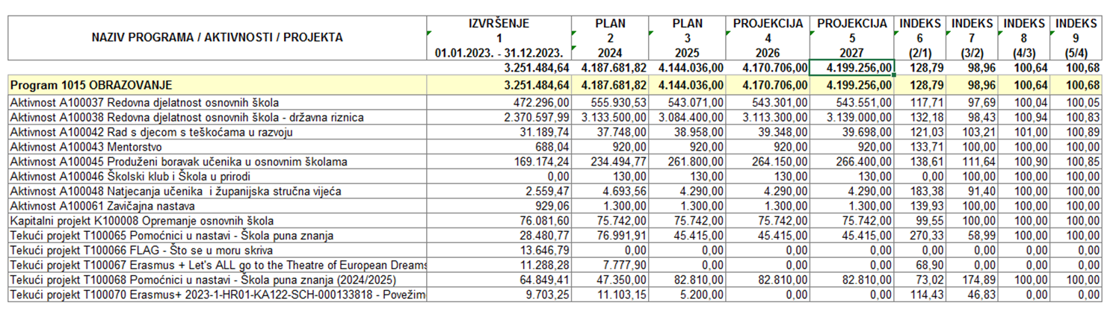

1. **OBRAZLOŽENJE AKTIVNOSTI I PROJEKATA**

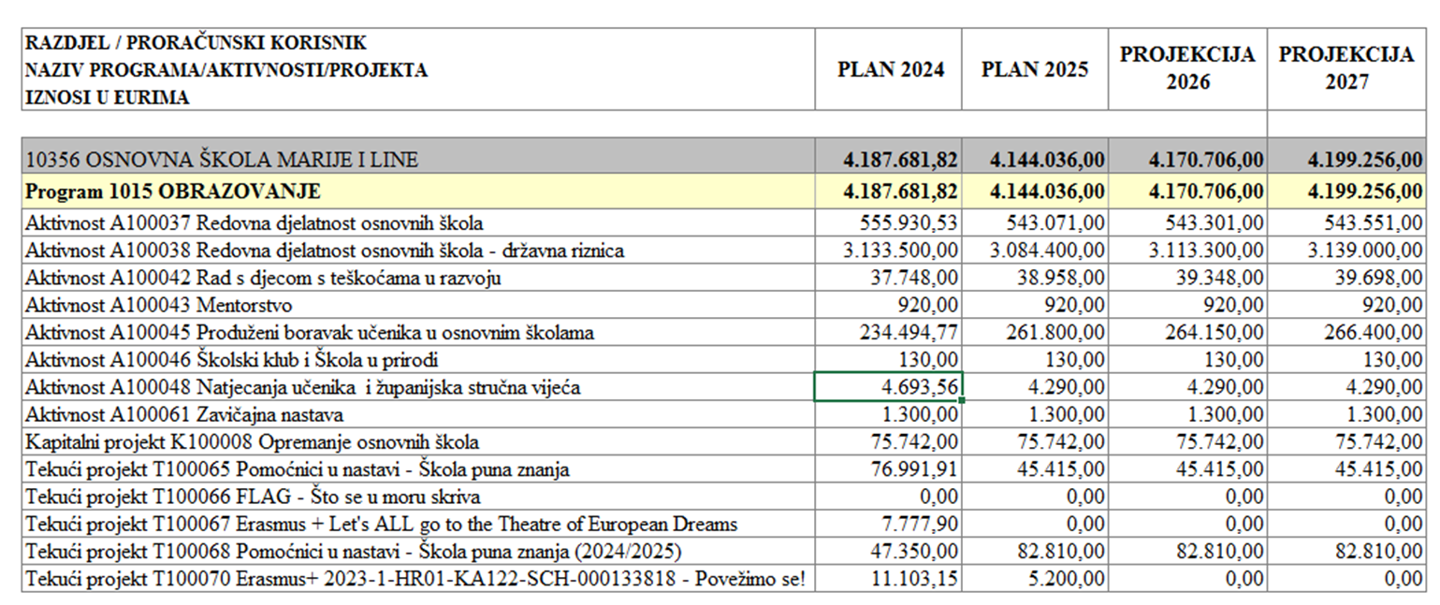

|  |  |  |  |  |
| --- | --- | --- | --- | --- |
| **PROVEDBENI PROGRAM GRADA UMAGA-UMAGO 2021.-2025.** | | | | |
| **NAZIV CILJA NADREĐENOG AKTA STRATEŠKOG PLANIRANJA:** 2.1. Osiguranje visokih standarda i dostupnosti obrazovanja | | | | |
| ***NAZIV MJERE:*** Odgoj i obrazovanje | | | | |
| ***POKAZATELJ REZULTATA*** | **PLAN 2024.** | **PLAN 2025.** | **Projekcija 2026.** | **Projekcija**  **2027.** |
| **Aktivnost Pripravništvo**  ***Pokazatelj rezultata: broj zaposlenih*** | **1** | **1** | **0** | **0** |
| **Aktivnost A100037 Redovna djelatnost osnovnih škola**  ***Pokazatelj rezultata: broj učenika s glazbenim odjelom*** | **904** | **904** | **914** | **914** |
| **Aktivnost A100038 Redovna djelatnost osnovnih škola - državna riznica**  **Pokazatelj rezultata: broj zaposlenih** | **120** | **120** | **120** | **120** |
| **Aktivnost A100042 Rad s djecom s teškoćama u razvoju**  **Pokazatelj rezultata: udio djece obuhvaćen programom**  Izvor podataka: pedagoška dokumentacija | **6%** | **7%** | **8%** | **8%** |
| **Aktivnost A100043 Mentorstvo**  **Pokazatelj rezultata: udio djelatnika obuhvaćen programom**  Izvor podataka: pedagoška dokumentacija | **2%** | **2%** | **2%** | **2%** |
| **Aktivnost A100045 Produženi boravak učenika u osnovnim školama**  **Pokazatelj rezultata: broj djece obuhvaćen programom** | **143** | **143** | **146** | **146** |
| **Aktivnost A100046 Školski klub i Škola u prirodi**  **Pokazatelj rezultata: udio djece obuhvaćen programom**  Izvor podataka: pedagoška dokumentacija | **16%** | **16%** | **16%** | **16%** |
| **Aktivnost A100048 Natjecanja učenika i županijska stručna vijeća**  **Pokazatelj rezultata: udio djece obuhvaćen programom-natjecanja učenika**  Izvor podataka: pedagoška dokumentacija | **81%** | **81%** | **81%** | **81%** |
| **Aktivnost A100048 Natjecanja učenika i županijska stručna vijeća**  **Pokazatelj rezultata: udio djelatnika obuhvaćen programom-županijska stručna vijeća** | **2%** | **2%** | **2%** | **2%** |
| **Aktivnost A100061 Zavičajna nastava**  **Pokazatelj rezultata: udio djece obuhvaćen programom**  Izvor podataka: pedagoška dokumentacija | **50%** | **50%** | **50%** | **50%** |
| **Aktivnost A100064 Škola za život**  **Pokazatelj rezultata: udio djece obuhvaćen programom**  Izvor podataka: pedagoška dokumentacija | **98%** | **100%** | **100%** | **100%** |
| **Kapitalni projekt K100008 Opremanje osnovnih škola**  **Pokazatelj rezultata: udio utrošenih/planiranih sredstava za opremanje** | **2%** | **2%** | **2%** | **2%** |
| **Tekući projekt T100065 Pomoćnici u nastavi - Škola puna znanja**  **Pokazatelj rezultata: broj djelatnika obuhvaćen programom** | **13** | **13** | **13** | **13** |
| **Tekući projekt T100066 FLAG - Što se u moru skriva**  **Pokazatelj rezultata: udio planiranih sredstava za realizaciju projekta (sredstva FLAG/sredstva EU)** | **0,0%** | **0%** | **0%** | **0%** |
| **Tekući projekt T100067 Erasmus + Let's ALL go to the Theatre of European Dreams**  **Pokazatelj rezultata: broj djece obuhvaćen programom** | **150** | **0** | **0** | **0** |
| **Tekući projekt T100067 Erasmus + Let's ALL go to the Theatre of European Dreams**  **Pokazatelj rezultata: broj djelatnika obuhvaćen programom** | **10** | **0** | **0** | **0** |
| **Tekući projekt T100068 Pomoćnici u nastavi – Škola puna znanja (od školske godine 2024./2025.)**  **Pokazatelj rezultata: broj djelatnika obuhvaćen programom** | **15** | **15** | **15** | **15** |
| **Tekući projekt Erasmus+ 2023-1-HR01-KA122-SCH-000133818 – Povežimo se!**  **Pokazatelj rezultata: broj djece obuhvaćen programom** | **135** | **0** | **0** | **0** |
| **Tekući projekt Erasmus+ 2023-1-HR01-KA122-SCH-000133818 – Povežimo se!**  **Pokazatelj rezultata: broj djelatnika obuhvaćen programom** | **8** | **0** | **0** | **0** |

**Zakonska osnova:** Zakon o lokalnoj i područnoj (regionalnoj) samoupravi, Zakon o odgoju i obrazovanju u osnovnoj i srednjoj školi, Zakon o odgoju i obrazovanju na jeziku i pismu nacionalnih manjina, Državni pedagoški standard osnovnoškolskog sustava odgoja i obrazovanja, Zakon o javnoj nabavi, Statut Grada Umaga-Umago, Vladina Odluka o kriterijima i mjerilima za utvrđivanje bilančnih prava za financiranje minimalnog financijskog standarda javnih potreba osnovnog školstva, Vladina Uredba o načinu izračuna iznosa pomoći izravnanja za decentralizirane funkcije JLP(R)S-a, Odluka o kriterijima i mjerilima i načinu financiranja decentraliziranih funkcija osnovnog školstva za Grad Umag, Plan rashoda za nabavu dugotrajne nefinancijske imovine i ulaganja na objektima osnovnog školstva te Odluka o organizaciji i načinu financiranja Programa produženog boravka u osnovnim školama čiji je osnivač Grad Umag.

**Opis programa:**

* Redovna djelatnost

Iako se sredstva za plaće djelatnika osnovnih škola osiguravaju proračunom Republike Hrvatske, osim tih sredstava je za potrebe redovnog provođenja programa potrebno osigurati dodatna sredstva. Iz tog razloga se i proračunom Grada Umaga preko minimalnog financijskog standarda (decentralizirana sredstva) osiguravaju dodatna sredstva za provođenje aktivnosti osnovnih škola. Redovna djelatnost osnovnih škola je aktivnost koja predviđa pokrivanje troškova redovnog rada obrazovnih ustanova, prvenstveno materijalne rashode rada. Redovnom djelatnošću pokriveni su troškovi redovnog rada učiteljice u glazbenom odjelu. Drugi dio sredstava odnosi se na podmirenje obveza to jest materijalnih rashoda kao i rashoda za usluge. Dakle to su: komunalne usluge (opskrba vodom, odvoz smeća), energija (električna energija, lož ulje, plin), službena putovanja (učestali odlasci na seminare i edukacije, dnevnice), namirnice te ostali rashodi poslovanja.

* Redovna djelatnost osnovnih škola - državna riznica

Grad će u Proračunu u cijelosti uključiti financijske planove škola, obuhvaćajući i plaće te ostale rashode za zaposlene koji se financiraju iz državnog proračuna. Redovna djelatnost osnovnih škola je aktivnost koja predviđa pokrivanje troškova redovnog rada obrazovnih ustanova. Redovnom djelatnošću pokriveni su troškovi redovnog rada učitelja, stručnih suradnika, tehničkog i administrativnog osoblja.

* Rad s djecom s teškoćama u razvoju

Osim sredstava za redovan rad škola, proračunom Grada se osiguravaju i sredstva za plaću logopeda čiji rad obuhvaća dijagnosticiranje djece, prikupljanje anamnestičkih podataka, govornu terapiju, zatim suradnju s roditeljima, savjetovanja, predavanja na temu govornih problema, pisano praćenje i vrednovanje promjena i napretka kod svakog djeteta pojedinačno. Broj djece s teškoćama u razvoju o kojem skrbe logoped i stručni tim varira od 40 do 50. Cilj ove aktivnost je omogućiti učenicima s teškoćama u razvoju praćenje redovne nastave. Pružiti mogućnost napredovanja svakom učeniku, prema njegovim mogućnostima, u skupini vršnjaka. Terapijski postupci su se provodili s djecom sukladno Rješenjima koja učenici imaju, usporenim i/ili nedovoljno razvijenim govorom, poremećajima izgovora, poremećajima glasa, komunikacijskim poremećajima, posebnim jezičnim teškoćama, nerazvijenim predvještinama i pervazivnim razvojnim poremećajima. Unutar ove aktivnosti (a prema Odluci MZO-a) sufinanciraju se posebna nastavna sredstva i pomagala, te prijevoz učenika individualnim prijevozom (osobnim automobilom) roditelja kao pratitelja sukladno Odluci povjerenstva škole.

* Mentorstvo

Omogućavanje svakom uspješnom djelatniku napredovanje u status učitelja mentora za visoku uspješnost u odgojno-obrazovnom radu. Cilj aktivnosti mentorstva je osposobljavanje pripravnika za polaganje stručnog ispita, a samim tim i za samostalno obavljanje odgojno-obrazovnog rada. Mentor upoznaje pripravnika s radom djelatnosti osnovnoškolskog odgoja i obrazovanja, s godišnjim planiranjem i pripremom za rad, s vrednovanjem rada i uspjeha učenika, s pedagoškom dokumentacijom, zakonodavnim okvirima te stručnim usavršavanjem i edukacijama.

* Produženi boravak učenika

Grad Umag i osnovne škole s područja Grada osmislili su i organizirali pružanje usluge produženog boravka za učenike osnovnih škola, od 1. do 4. razreda. Tijekom boravka u školi, učitelji škole rade vannastavne aktivnosti s učenicima i pomažu im u savladavanju gradiva kojeg rade tijekom nastave. Plaće za djelatnike koji rade u produženom boravku osiguravaju se u proračunu Grada Umaga, iznad standarda. Formirano je 6 grupa sa 6 učiteljica i 143 djece, a očekuje se da će broj polaznika rasti. Grupe su smještene u primjereno opremljenom učioničkom prostoru, a s učenicima rade učitelji razredne nastave. Produženi boravak obuhvaća razne aktivnosti: učenje, igru, individualno-dopunsko učenje s djecom prema potrebi te organiziranu prehranu koja se sastoji od ručka i voćne užine. U dijelu plaća učiteljica kao i drugim materijalnim i režijskim troškovima sudjeluje i škola sa svojim prihodima (odnosno uplate roditelja: participacija + ručak). Roditelji sudjeluju u troškovima produženog boravka s mjesečnim učešćem od 50 eura za učitelje, a također podmiruju troškove ručka. Za roditelje slabijeg društvenog i ekonomskog statusa programom socijalne skrbi Grad Umag podmiruje u cijelosti troškove ručka u produženom boravku, pri čemu su roditelji oslobođeni i plaćanja učešća za financiranje učitelja.

* Školski klub i škola u prirodi

Organizacija nastavnih i izvannastavnih aktivnosti za učenike, uključivanje učenika osnovnih škola u razne sportske aktivnosti te aktivnosti vezane uz ekologiju i prirodu. Školske klubove vode učitelji tjelesne i zdravstvene kulture, a grupu Mladih čuvara prirode vode učitelji biologije. Program rada sastoji se u sudjelovanju na natjecanjima, smotrama, uređenju okoliša škole i drugim aktivnostima u školi. Učenici sudjeluju u svim sportskim aktivnostima od gradske do državne razine, uključujući i Sportske igre mladih kao i razne sportske susrete u lokalnoj zajednici. Kao EKO-škola sudjeluje se u svim ekološkim akcijama kad je u pitanju čišćenje okoliša i organiziranje tribina i predavanja na tu temu. Škola u prirodi program je višednevne terenske nastave za učenike 4. razreda osnovnih škola koji se izvodi prema preporuci Ministarstva znanosti i obrazovanja. Svako odredište, odnosno mjesto u kojem se izvodi program škole u prirodi nudi, osim ugovorenih programskih sadržaja, i mogućnost odlazaka na poučne izlete koji upotpunjuju terensku nastavu. Program škole u prirodi podijeljen je na četiri osnovna dijela: obrazovni, odgojni, sportsko-rekreacijski i kulturno-zabavni. Sportske sekcije koje djeluju tijekom cijele školske godine jesu: nogomet, rukomet, odbojka, badminton, stolni tenis, gimnastika, tenis. Voditelji sekcija su profesori tjelesne i zdravstvene kulture kao i vanjski suradnici pojedinih klubova u Umagu. Od samog osnivanja kluba kroz sportske sekcije prolazi veliki broj učenika te ostvaruju hvalevrijedne rezultate u županiji i državi.

* Natjecanja učenika i županijska stručna vijeća

Organizacija nastavnih i izvannastavnih aktivnosti za učenike, uključivanje učenika osnovnih škola u razne sportske aktivnosti. Individualnim i grupnim dodatnim radom omogućiti nadarenim učenicima da prepoznaju i razvijaju svoje talente. Natjecanja učenika u školi provode se na trima razinama: školskoj, županijskoj i državnoj razini. U školi svako predmetno područje ima mentora ili mentore. Mentori su učitelji koji kontinuiranim dodatnim radom s učenicima ostvaruju dodatne kompetencije i vještine kod učenika. Učenici koji se pripremaju i uključuju na natjecanja spadaju pod visokomotivirane i pokazuju afinitet za određeno područje.

* Zavičajna nastava

Projekt zavičajne nastave odvija se u nekoliko faza: započinje s predškolskim odgojem i naobrazbom: aktivnostima za i u dječjim vrtićima Istre koji provode program na hrvatskom i talijanskom jeziku, nastavlja se obuhvatom osnovnih škola te naposljetku srednjih škola u Istarskoj županiji. Važno je istaknuti suradnju s okolinom, sa institucijama, udrugama, gradovima, općinama koje su uvijek potpora odgojno obrazovnim ustanovama. Ideja o zavičajnoj nastavi krenula je iz šarolikog multikulturalnog istarskog identiteta, od bogatstva sadržanog u maloj-velikoj Istri koja čuva, njeguje tradiciju, običaje, narječja, floru, faunu i svekoliku povijesnu baštinu.

* Škola za život

U 2019. godini pokrenuta je aktivnost Škola za život u sklopu kurikularne reforme, temeljem koje je škola prihodovala sredstva za nastavna pomagala, knjige, licence i ostalo. Cilj aktivnosti je osnaživanje uloge i jačanje profesionalnosti; veća autonomija u radu; kreativniji rad; smanjenje administrativnih obveza te vanjskih pritisaka. Osiguravanje korisnijeg i smislenijeg obrazovanja u skladu s razvojnom dobi djece i interesima te bliže svakidašnjem životu; pružanje obrazovanja koje će ih osposobiti za suvremeni život, svijet rada i nastavak obrazovanja pokazatelji su uspješnosti.

* Opremanje osnovnih škola

Nabava knjiga za lektiru i učila iz vlastitih sredstava i donacije knjiga od fizičkih osoba i neprofitnih organizacija. Svi školski objekti opremaju se sukladno utvrđenim kriterijima, mjerilima i načinu financiranja decentraliziranih funkcija osnovnog školstva. Cilj je u potpunosti zadovoljiti propisane standarde odgovarajućom opremom na osnovi plana i programa škole i školskog kurikuluma. Postići opremljenost po pedagoškim standardima. Bolji uvjeti rada i učenja, pozitivne ocjene nadzora prosvjetne i sanitarne inspekcije pokazatelji su uspješnosti, te zadovoljstvo sudionika odgojno-obrazovnog procesa i nagrade za postignute rezultate na natjecanjima u raznim aktivnostima.

* Pomoćnici u nastavi – Škola PUNa znanja

Kako bi omogućilo ravnopravno sudjelovanje u obrazovnim procesima i stjecanje kompetencija svim osobama, Ministarstvo znanosti, obrazovanja i sporta objavljuje natječaje za osiguranje pomoćnika u nastavi za učenike s teškoćama u razvoju, na kojem umaške osnovne škole redovito sudjeluju. Broj sati rada određen je sukladno Rješenjima koja učenici imaju. Uključivanjem pomoćnika uvelike se doprinosi primjerenijoj socijalnoj integraciji, uspješnijem školskom uspjehu svih učenika, promijenjenim stavovima učitelja/nastavnika te njihovoj realnijoj procjeni odgojno-obrazovnih potreba učenika s teškoćama u razvoju, a samim time i aktivnijim sudjelovanjem učenika s teškoćama u svim aspektima školovanja. Projektom Škola PUNa znanja, kojega vodi Grad Umag, a u kojemu su osnovne škole partneri, osiguravaju se sredstva za pokrivanje rashoda za ukupno 13 pomoćnika u nastavi.

**Cilj:**

* osposobljavanje osoba za samostalan rad putem poticanja zapošljavanja osoba sufinanciranjem troška njihovog bruto 1 iznosa plaće i drugih troškova od strane Hrvatskog zavoda za zapošljavanje;
* postizanje standarda odgoja i obrazovanja na razini dostatnoj potreba učenika i njihovih roditelja;
* stvaranje jednakih mogućnosti odgoja i obrazovanja za svu djecu, posebice za djecu s teškoćama u razvoju;
* potaknuti učitelje da se izbore za svoje mjesto, odnosno da izaberu napredovanje u svojoj struci, pomažući mlađim kolegama, svojim iskustvom;
* povećati standard objekata osnovnoškolskog obrazovanja, posebice kroz nabavku opreme i ulaganja u imovinu;
* razviti kod učenika samosvijest o neophodnom cjeloživotnom učenju, razvijati kod učenika posebne talente, kreativnost, sposobnost i radne navike; poticati i unapređivati intelektualni, tjelesni, estetski, društveni, moralni i duhovni razvoj učenika;
* organizacija nastavnih i izvannastavnih aktivnosti za učenike, uključivanje učenika osnovnih škola u razne sportske aktivnosti te aktivnosti vezane uz ekologiju i prirodu;
* življenje Istre kroz sve osjećaje a poglavito gledanje Istre kroz ono što ona jest i sve što predstavlja, a kako bi se sačuvale njezine vrednote i u budućim generacijama;
* povećanje kompetencija učenika u rješavanju problema te zadovoljstva učenika u školi te motivacija njihovih učitelja i nastavnika;
* poticanje kvalitetne komunikacije na relacijama profesor-učenik-roditelj, učenik-učenik;
* financiranje postojećih i novih radnih mjesta pomoćnika u nastavi zbog sve većeg broja djece s teškoćama u razvoju;
* zaposlenim roditeljima pružiti mogućnost zbrinuti djecu u školi pod stručnim nadzorom; omogućavanje učenicima od I. do IV. razreda obaviti svoje školske obveze uz pomoć učitelja nakon nastave;
* uključiti osnovne škole u mrežu obrazovnih ustanova kako na razini Republike Hrvatske, tako i cijele Europe;
* promicanje veće uključenosti u društvo i društvena događanja inovativnim načinima borbe protiv diskriminacije i svih oblika nasilja i nasilničkog ponašanja;
* razvijanje i usavršavanje inovativnih i inkluzivnih metoda poučavanja, jezičnih i digitalnih kompetencija u nastavnim i izvannastavnim aktivnostima te osmišljavanje novih kurikuluma za izvannastavne aktivnosti. Motivacija učenika za inkluzivno, kreativno, iskustveno učenje za svakodnevni život u svrhu održivog razvoja i stjecanja novih vještina. Razvoj socijalnih, emocionalnih i komunikacijskih vještina, interkulturalnih kompetencija te daljnja internacionalizacija škole.

U Umagu, 30.10.2024.

Kristina Pokos, mag. oec. Sanja Zakinja, prof

_____________________________ ____________________________

(Potpis voditelja računovodstva) (Potpis zakonskog predstavnika)